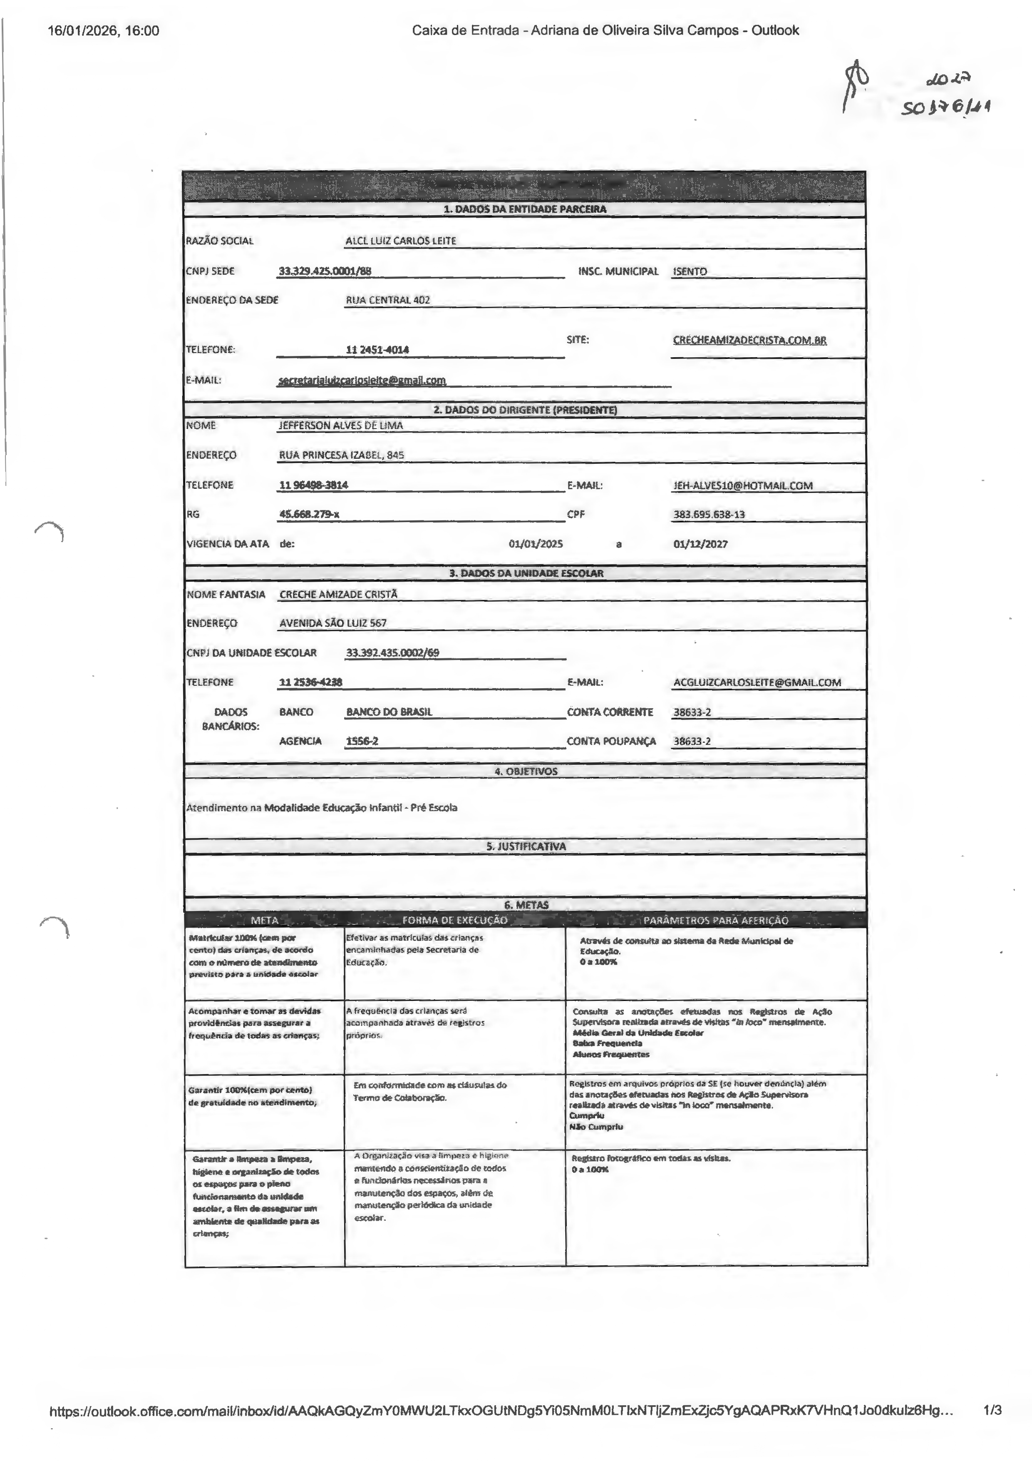
16/01/2026,16:00
Caixa de Entrada - Adriana de Oliveira Silva Campos - Outlook
.f.
.,204a
.SOJ+6/u4
!il;DÂDO$ÜÀ[NTlaÀ
E
RAZÃO $OCIAt
A:LCLLyiZ CARLOS LEITE
CNPj SEDE
33.329.42S.0ÜOÍ/88
!NS( MUN:CfPÂL 4$eNTO
eNDERÊ'ÇOÉ)Â=$ED
RUÀ CeNTRAl. 4D2
$fTg.
!Í 24$1-4014
I'rtiLEÍONEi:
e-MAIL
Z
eNÜER[ÇD
RUÀ PRINCESA#ZÀ8EL8ê$
'mLEFONE
ll 9$49&3814
E-FÜAlt.:
laÜ
4S.668.2?9-x
'')
383.6$S.638-13
VtGENCIADA.ATÂ de:
01/01#G2$
Q1/12/2Ü27
3. ÜJlóiaibÀ: UNiOAÓÉESCama
NtlME fA.NUAS:ÊA CRECH 4VI?I PII Ç$ nÃ
ENDEREÇO
AVENIDA $ÃO LU12 $67
CNP] OA UNiDADe eSCutAR
33.392.435.{3002/69
'nLEfaNE
.}1?536''4238
E«M:Ali.=
OÃt)O.S BANCO BANCÁRIOS:
BA.NCODGgRAS}L
CONTA COAR.ehn'E
38633-2
ÀGENC.ÊÂ Í$$&2
38633-2
.CONTAPOUPANÇA
4. OBjeTl\íOS
Atendimento nà âáo.da:idade educação !nfani:àl . Prê Exala
''1
1======:=1"Ê=n
IA freqü&)cl,a das Crianças $iofá
=l
preuiS para&unidade selar
Atampan+wte t maf as devidas
pi'üvâdãltdas paf assegurar
h'equàniáade tada$ a$eti nças;
Cansa ta a$ anotações
efotuadas nos ReBbtroS
de ,AÇão
lacamPae'Ehaaaatra ós de regjsti lprüproç.
$UPwKaí rP IÊlüdaõtf8iüqéd$e vblta$ '1'n/acp' flnfi$alinBflt8.
â4êdia Geral d Jnldade escola;f
Baixa fnQt@ncia
Alun çfreqüenees
[m ccafurfv\id d coi% a$ d.go:sutüs da
Ternlü de Ccl8boraçãü.
G r ntír IOQ$tcem por cenlo} de 8rütti:idadettü tendlmentQ:
ReBlstruS em arq Íva$ pi'ÚPrlo.ç da $E {5e haüvet denüaçla) alün
das anotações efetuadas nas Reg:stras de Ação Supewisof
eüliiada atravésde vls:tas'i& lo.co'n\en aimetlte
Nãa CumP«u
Ga ntjra timpez ê !impeça. biÊâ e a al ünitaç:3o detidas esesP raspa?atlPÍen0
fure.i a ülantadla unidade
estelar. a fim de üsseguat um ambiente de qaalidaaepara as
ça$
].
R gÍ tra Fntügré ico er» todas s vtshas
mal\!üild0 3 e8.ístie+\eiz.8çâdoe nãos
a furldanáfiaç necessárias pai'a a
atanittcnçãoã s espaços.a, :t83fdl e mal\ulefçBo pariódÊcadü uni:d de
esç;alar
1/3
huPs://outlook.office.com/mail/inbox/íd/AAQkAGQyZmYOMWU2LTkxOGUtNDg5Yi05NmMOLTlxNTljZmExZjc5YgAQAPRxK7VHnQ
l Jo0dkulz6Hg .
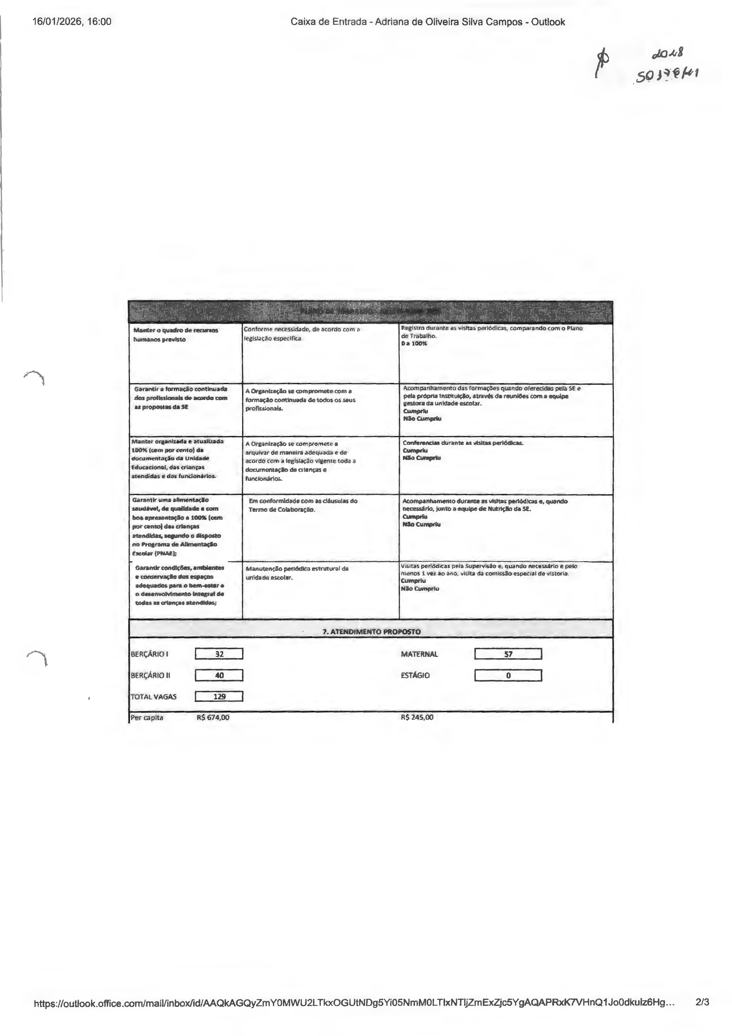
16/01/2026,16:00
Caixa de Entrada - Adriana de Oliveira Silva Campos - Outlook
4
,n.eg
se }àlêki
&lÜ;!el:EBTa qua;dta' de F©c:w'sos
buünana$pr visto
lCaütafm. nüÉ:essidat$dp&, acü:i'iiocam te6âsíaÇãeosPütifka,
''1
H=H:=H::=H«'''--'-'-'«
N$o {umPdu
M«te, .,mÀi;;ã;i';;;;i=ã;
l©O%u{ce:m par entoa, de
dacti:mentaÇ5o da Uítidade
edüeacfnnüi.daserianças atendidasedasfuncanárias..
A aTEaR cação se eem promete 8 af'qujvar da maneira adequada e da acordo c:Gntü legislação üge lle toda a
dacumenlaçgade trlanç sa
fut\ ianárias
Coafefaaclas durante as visitas perãódic
N3oCunlPfjü
Garantir üüflaaHltlentaçãa s;üuüâvül.de quafid üe e com ína pressa açSüa I08% icem
P cantai das criaítça:$
a'leüdiúas» seguido a dispo-:s no PlogÍ'amade AfÊmentaçãa fscaiaf' {PNAEii
Ein ceaforlbidada cal as clàu:sua$ do Termo de Cola baraÇâe.
ACQünpnhamento dur n:e svlsl{ s p riódll(ase, guarda necessária,j;unto Bequipe de Nulrlç8o da SE
Cumpriu
Não Culta:riu
G f n8f coadilçõesa,mbiente:s
e' cana:w:aÇão óas esPaÇos
adeqaadasgaK"a 6b@ü't'l.t${8f
o d«Se11iãívim ntü integral da oda$ a$«'tangas. tendídps;
ÍÜ nü eaçãaperiádle
ii.dada Bs;colar:
3 rlitaíal da
:l'üit?bTi;
Cumpriu Não Cumpriu
ana. vigia b comissãoespecia:dl e vlstwl8-
?: A7EN©iMeiVPTRQQ:
32
MA'RENAL
S7
40
8€RÇÁRIO it
E$TÁG:Q
Q
TOTALVA6JAS
129
í'er apita
R$674,gG
R$ 245,m
huPs://outlook.office.com/mail/inbox/id/AAQkAGQVZmYOMWU2LTkxOGUtNDg5Yi05NmMOLTlxNTljZmExZjc5YgAQAPRxK7VHnQI
Jo0dkulz6Hg .
2/3
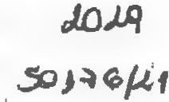
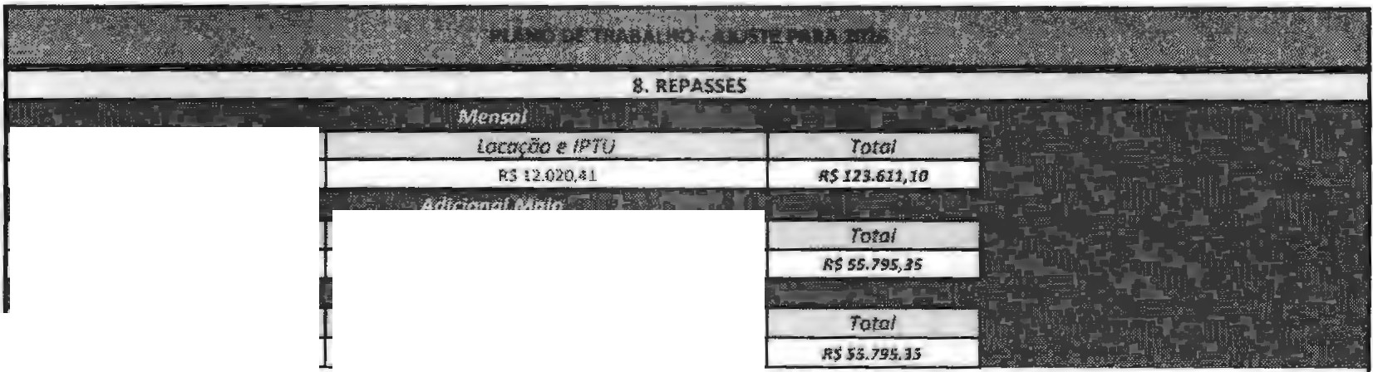
16/1061//0210/2206,261,61:60:000
CaCixaaixdaedEenEtrnatdraad-aA-dAridarniaandaedOe lOivleivireairSa ilSvialvCaaCmapmopso-sO- uOtluotolokok
A
.Ü.4
s')aç-kl
Subsidio
RS 111 590,69
Subsidio P�nence
RS .-1./1.636,28
RS 11.159.01
''1
https://outlook.office.com/tnailtinbox/idfAAQl<AGQyZmY0MWU2LTkxOGUtNOg5Yi05NmM0LTb<NTljZmEXZjc5YgAQAPRxK7VHli01JoOdkulz6Hg...
3/33/3
https ://outlook.office.com/mai l/inbox/id/AAQkAGQYZmYOMWU2 LTkxoGUtNDg5Yi05NmM0 LTlxNTljZm ExZjc5YgAQAPRxK7VHnQIJo0dkulz6Hg .

S.,1;,sidio Permancmte
RS 4-1.636.28-
o_..._ínl>dl>dl�
Data lA/QrJ�Nnll JEJR. IISONALWSDEUIIA
o-:lllJl)l/20:le�
V.rffiq,,o,Of11ltl1P&;//wlid,,,,itl,Jl'OV.l>t

As.sinatur" do Presidente

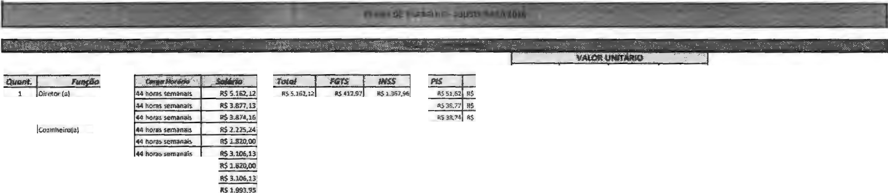
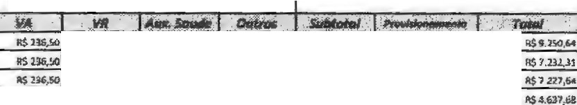
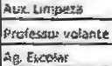
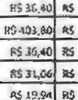
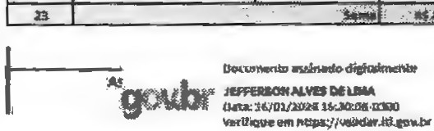
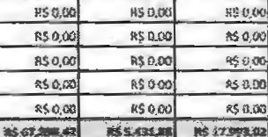
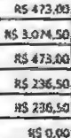
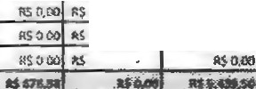
16/1061//0210/2260,2166,1:060:00
CaCixaaixdaedEenEtrnatdraad-aA-dAridarniaandaedOeliOvelivireairSailSvairvCaaCmapmopso-sO- uOtluotolokok
"'1&0
S.ogJa.J�O�1'.'Çt Pg
f.
RSlltf..50
RStt•.00
R'SSS.00
RS.5',00
vt
.",',",,",.'
11!.b&.OO
ilSSlC,00
RSl1.00
lt$i1,Q)
.lt,S.J,'l,,0,0.
llSl'-00 llSitl.90 A5,7◄,00 Ml1.M
1{$LI.U,◄7
lt$UJH1
11:56.�.01
•0t1.sa R$US7.?0 11$7.211,20 AS69.Si6,U
......
ltSSS.00
!1.$110.00
IIS.12.!i,CIO
ilil)""""
.. -M
........
Coon,.-.•--"'1t!
11$:Un.:1 IS,Ul-4.16 kS2.l2S,.U
ltSl."""""
H$<!0.l1!'1.69
kS:llo.1, ltS�.9-J 11$178.0Z
1Gl'H.l0
A$!.OH..U
�IG.!6.6S
R$i8i,6!1
�tk.61: IISl0.'100.SE
11.$&)6,.JO
.,,,.,,.
'"""'
AU:,1.Afffl\ffliSb'atiloO
lü?l...ZS �
1$f14,()G
lt$479Jlt
.R$785,li
R$UOUO
R$'85.15
lt$66S,99 111$,U0,10
--�O.DO
""•.COllnlla
P1of�r{;,j}
llS.LW.00
-��.01:
o\SS.002.JS
AS'll.276,lôl
R58.Cél,Ji
"56.G:U,H
11$<4.21'4.41
ll
�SI.Uá�
. "'
RS1.l11,2D
.WhOr.U.liltlNn.tii
RSJ.UO..CO 11$1.1°',i.3 II.SL9!!iUS
RH9UO
11:S.titi!,<IS
kSl5',!i2
RS�.6'
ltS-ln.1'
flSSlll,4(
lS1.6
lS,OO
-4.thol'Uliltmtl'laÍS
ltSlU,.00
..,..,,.,,,.
..., ,
IUSS,00
.....
H.S,.)7,,J,»
Uhotl1-wman-"
11
$91
11
,0
0
ffS).&M_:ll
......
...,,,
....
RS0,00 RS;
RS0.00 A$
RS:t,m
lil.S0.00
.....
.,.,,,.
"º
"'
.....
,
.,...
IS0,00
11$0,00
l\'$!>,CO
aso,oa
"'º,fll
RSD.00
RS
O.
CI
O
.'.".."..'
.,,...
.•,�,O,.,fl,c.l
,",-, .,,_, .NI ., '""'
11$0,00
-
, ..,-�i'
"""
16/01/lO'lli
https://outlook.office.com/mail/inbox/id/AAQkAGQyZmY0MWU2LTkxOGUtNDg5Yi05NmM0LTfxNTljZmExZjc5YgAOAPR>cK7VHhQ1Jo0dkulz6Hg...
1/1
httPs://outlook.office.com/mail/inbox/id/AAQkAGQVZmYOMWU2LTkxOGUtNDg5Yi05NmMOLTlxNTljZmExZjc5YgAQAPRxK7VHnQI
Jo0dku lz6Hg .
1/1
... .J.$Ul,'fn'M

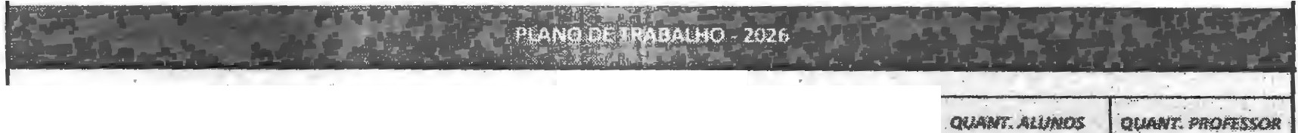


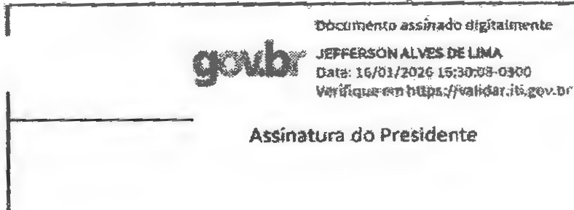
Caixa de Entrada • Adriana de Oliveira Silva Campos - Outlook
Caixa de Entrada - Adriana de Oliveira SalvaCampos - outlook
---
,,._.....,,._-,,l 1\J.VV
t
,i,OJ1
}
soJ-�fil-'"
50J /2
QUADRO DE SALAS
SAUN••
Mli'IM4EM
TURMA.
,.
u
lQ
:�
1,
IB
!9.Sl
�lt
A A
li
10
16
16
l
•
ts.D,
23.Ji,(
B
e
'1
1
l,Z!l
14
1
Volantes
Total Professores
Toi:al Profêssares
15
Data
!/!6/2025
Data
1/16/2026
Oatii mail.{aa,s(iradodigita jgFfeiiSQNAI.VeSDEÜbÍÂ Ü&t6: 2G/a3/?a2$1[3:34;D8.â C
Vgli:fita:fi:' ç hlli3$;/Fu'a lidar.it{.gov.!t
A SÍttâtu
da Presidente
')
httPs://outlook
office.com/mail/inbox/id/AAQkAGQVZmYOMWu2LTkxOGUtNDg5Yi05NmMOLTlxNTljZmExZJc5ygAQAPRxK7VHnQIJoodkulz6Hg
.
1/1

r.''}f!j!·) ASSOCIAÇÃO LUIZ CARLOS LEITE
Entidade Parcela:
Entidade Parceira: LuÜiz Carlco«s il'eAitSeSOCIAÇÃO LÇ:Z' CARDOS LEITE
UrlÊdade:
Unidade: 1 TelTefeolenfeo:ne 11 2536-4238
Endereço: Av. Sã:oLujz 567 Vi a RüsalÊa
Endereço: Av. são Luiz S67 Vila Rosalia

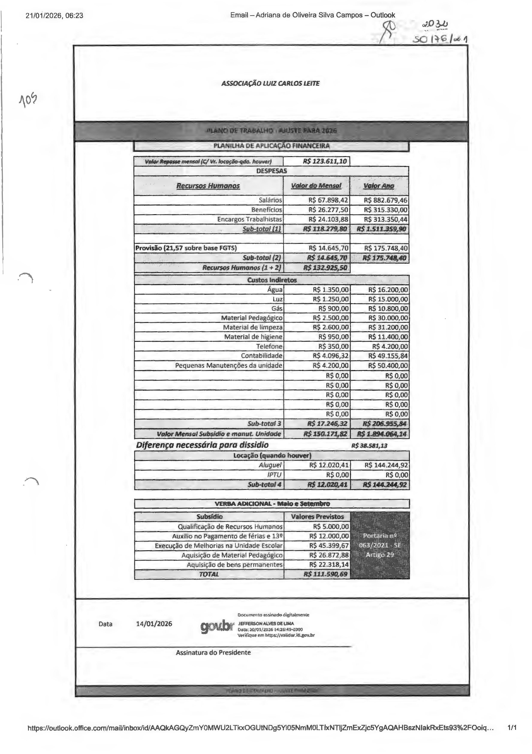
21/01/2026,06:23
Email -- Adriana de Oliveira Silvo Campos Outlook
se ltÇ./.#4
A$50Cmeüa IU2 CaRtaS {Ef7T
Ao'2
l '" :;;'í=i;i Beç".«#,n«w :!: :« :; :l? l
Saária
!
EncafgosTfabõlhisla l
$ab.tala! i
zd«g-j!«ü l ZJàü:&.
R( 7Ê ?77
ef
l
nPoxP.oal/,vu
n< )d in
ç
11.*Ü©llli%#ej d Z
d ljilW
na !PP & m A
ganasí] +ZJl gilHi8$ê#3Z.j#ã2
')
Ap!lnl
l
cn nn l
H%lr A -a#V rvbJ
n+ i ; ;=='==
r\+ x©.zuu,uu r\? JL).V!/V.VV nP-LV.OUU.UV
t
#
n&
\rf
/\J
N4aterÉal Pedapó Êcf
Material
:Material
de lemnP ;
l
l
1 :,
L.
de hÊpípnp
TpipfnnP
nP XA.Wuv,uul r\? '}.zuu.uyl
n+'tP-&P,l.a«l
lb+ -lu.'+vvfvvl
r\? v,vvl
Contabilidade
PeqLienas Manutenç6es da Unidade
r\p t/f\lv l
Rj:#7.auKa$1
L::;:::Lll:illÊÉWilil:i ãg :118ig :l:l@ ã@i $ühlofaf 3
1 : :::= Va&r
Diferença necessórfa para dissidfo
,( ,. .a' ,,
L
.
jptuH
p< n nnl
R€1i)nanaíl
11 illEg:llgl8$i:i l:iglli gg:113$iiiil!$i::isabiü êi
Quaã+ncaçãdoe Rewrsos Humanasl Auxilia na Pagamento de férias e ]3el
Execuçãodc Mefhúr as na Unidade ci;ll;i;;l
Aquisição de MqatcrÊêíPedaaãatcal
Aquisição de bens pêrmanentesl
@$@
! @ $
g g g @
©
.,-'
:''.:'"''
ç.~b :ihÜêH
fÉqlj:eé: m t {fPs:/fuaiÊÓàf. ti.8ov.bf'
A,ssinaturado Presidente
httPs://outlook.office.com/mail/inbox/id/AAQkAGQVZmYOMWU2LTkxOGUtNDg5Yi05NmM0LTlxNTljZmExZjc5YgAQAHBszNlakRxEts93%2Fooiq .
1/1

